ĐẠI HỌC BÁCH KHOA HÀ NỘI

**TRƯỜNG CÔNG NGHỆ THÔNG TIN VÀ TRUYỀN THÔNG**

----- 🙡 🕮 🙣 -----



**Báo cáo tiến độ bài tập lớn**

**Học phần: Thiết kế và xây dựng phần mềm**

***Đề tài: Xây dựng trang web bán pizza***

Giảng viên: **ThS. Đỗ Văn Uy**

Nhóm sinh viên thực hiện:

|  |  |  |
| --- | --- | --- |
| STT | Họ và tên | MSSV |
| 1 | Nguyễn Quang Trung | 20194194 |
| 2 | Nguyễn Hoàng Quế Hòa | 20194054 |
| 3 | Phạm Công Khang | 20194184 |
| 4 | Nguyễn Mạnh Luynh | 20194110 |

**Hà Nội, tháng 9 năm 2022**

**MỤC LỤC**

*Trang*

LỜI NÓI ĐẦU 3

1. Mô tả đề tài 4

2. Trình bày các hoạt động 4

2.1. Khách hàng xem thông tin của đơn hàng 4

2.2. Khách hàng đặt bàn 4

2.3. Quản lý chỉnh sửa sản phẩm 4

2.4. Quản lý xử lý hóa đơn 5

3. Phê phán hiện trạng 5

4. Khoanh vùng hệ thống 5

4.1. Khách hàng 5

4.2. Người dùng 6

4.3. Quản lý 7

5. Đặc tả yêu cầu 8

5.1. Biểu đồ use-case 8

5.2. Biểu đồ hoạt động cho các chức năng 8

5.3. Đặc tả ca sử dụng 19

5.4. Biểu đồ giao tiếp 30

5.5. Biểu đô trình tự 32

5.6. Biểu đồ lớp 38

**LỜI NÓI ĐẦU**

Việc kinh doanh ngày nay càng ngày càng phát triển, đi cùng với sự phát triển của mạng xã hội, của thời đại công nghệ 4.0. Bằng chứng là, có rất nhiều phần mềm quản lý doanh nghiệp, hàng hóa đã ra đời và đang làm rất tốt nhiệm vụ một cách nhanh, chính xác và khoa học.

Một cửa hàng kinh doanh nhỏ lẻ hay đến một nhà hàng lớn cũng đều đã áp dụng các công nghệ vào trong việc kinh doanh của mình. Thay vì quản lý sổ sách, hàng hóa hoặc các đơn hàng, mặt hàng bằng giấy bút truyền thống như trước đây, tất cả đã được chuyển qua quản lý bằng máy tính và các trang web thương mại điện tử. Nhờ có máy tính mà việc quản lý trở nên dễ dàng hơn, tiện lợi hơn, tính toán nhanh hơn và có khả năng lưu trữ lớn. Bên cạnh đó các trang web thương mại còn giúp cho nhà hàng có thể quảng bá các sản phẩm của mình ra rộng rãi, đồng thời nhận được cả các đơn hàng ở xa thông qua việc đặt hàng online, từ đó doanh số của cửa hàng cũng sẽ được cải thiện đáng kể.

1. Mô tả đề tài

Cửa hàng Pizza đã có nhiều năm kinh doanh với doanh thu lớn. Cửa hàng kinh doanh nhiều loại pizza khác nhau và một số loại đồ ăn uống khác. Sau một khoảng thời gian dài việc kinh doanh của cửa bị ảnh hưởng bởi dịch bệnh COVID-19, chủ nhà hàng nhận thấy cần có sự thay đổi trong việc kinh doanh. Cụ thể là cần một hướng khác để giao tiếp khách hàng và thu hút được khách hàng mới.

Cùng với sự phát triển của xã hội và sự phổ biến của mạng Internet, nhà sẽ cần một cổng online để tiếp cận với khách hàng. Cửa hàng sẽ có thể đưa sản phẩm của mình lên đó. Đối với khách hàng cũ, họ có thể thực hiện các thao tác đặt món, kiểm tra hóa đơn vô cùng đơn giản. Khách hàng mới cũng sẽ được đáp ứng những thông tin về sản phẩm của cửa hàng.

 Vì vậy, nhà hàng sẽ cần xây dựng một trang web để phục vụ kinh doanh online.

2. Trình bày các hoạt động

2.1. Khách hàng xem thông tin của đơn hàng

Khách hàng đến nhà hàng và yêu cầu được xem thông tin về các sản phẩm nhà hàng phục vụ. Nhân viên sẽ đưa cho họ menu và giới thiệu cho họ về thông tin của các sản phẩm. Khách hàng sẽ nhận được đầy đủ thông tin.

2.2. Khách hàng đặt hàng

Khách sau khi xem menu sẽ tiến hành chọn món. Nhân viên sẽ ghi lại những lựa chọn của khách hàng và đưa vào hàng chờ xử lí. Khách hàng sẽ đợi cho đến khi đơn được thực thi.

2.3. Quản lý chỉnh sửa sản phẩm

Kế toán (thư ký) sẽ có sổ ghi chép danh sách các sản phẩm đang có tại cửa hàng, bao gồm chi tiết về số lượng, giá cả, ngày tháng nhập, … gọi là sổ cái. Danh sách sẽ được cập nhật theo thời gian nhập hàng nhất định hoặc là đến cuối ngày. Sản phẩm luôn được đảm bảo đủ trong ít nhất 1 ngày.

2.4. Quản lý xử lý hóa đơn:

Kế toán ( thư ký ) sẽ có sổ ghi chép danh sách các đơn hàng được đặt trong ngày, bao gồm cả đơn hàng tại quán và đơn gọi điện. Mỗi đơn hàng sẽ được ghi chép đầy đủ về chi tiết của đơn hàng, giá tiền, danh sách món và số lượng món, … Kế toán sẽ dựa vào đó để tính toán vào một quyển sổ tạm thời để cuối ngày tổng hợp lại sổ cái.

3. Phê phán hiện trạng

Dịch Covid 19 hoành hành đã ảnh hưởng không nhỏ đến việc kinh doanh của cửa hàng Pizza vốn là kinh doanh offline truyền thống. Trong giai đoạn cách ly toàn xã hội, người dân không được ra đường, hàng quán tất cả phải đóng cửa, dẫn đến việc cửa hàng không thu lại được lợi nhuận gì so với các cửa hàng, nhà hàng có phát triển kinh doanh bán hàng online.

Sau giai đoạn cách ly, do lợi ích lớn với khách hàng từ việc đặt hàng online, cộng thêm thói quen của người dân khi vừa hết cách ly đó là thích ăn tại nhà và cũng ưa chuộng việc đặt về nhà hơn là đến nhà hàng nên việc kinh doanh offline trở lại vẫn còn nhiều khó khăn, trở ngại. Ngoài các khách hàng quen cũ ra thì cửa hàng chưa được biết đến rộng rãi. Nhân viên cũ sau cách ly cũng đã nghỉ vì kiếm công việc khác.

Các công việc quản lý hàng hóa, sổ sách và những đơn hàng gọi điện đặt hàng được ghi chép trên giấy bút truyền thống khá là chậm, thiếu chính xác và tốn nhiều thời gian so với quản lý, lưu trữ bằng máy tính.

4. Khoanh vùng hệ thống

4.1. Khách hàng

Tìm kiếm thông tin: Khách hàng sẽ tìm kiếm những thông tin về sản phẩm ở thanh tìm kiếm. Hệ thống sẽ hiện các món ăn có các từ trùng với từ tìm kiếm trên thanh tìm kiếm. Nếu không có tên sản phẩm nào trùng thì sẽ hiện “không có món ăn tìm kiếm” và hiện những món ăn có liên quan ở phía dưới.

Đăng ký: Khách hàng sẽ đăng ký tài khoản khi mà muốn đặt hàng. Ở đây người dùng phải nhập tên đăng nhập, số điện thoại để xác minh, nhập mật khẩu và nhập lại mật khẩu rồi đăng ký. Nếu tên đăng nhập đã được sử dụng thì sẽ yêu cầu nhập lại 1 tên đăng nhập khác. Mật khẩu ở “nhập lại mật khẩu” phải trùng với mật khẩu ở “nhập mật khẩu”. Khi đó sẽ gửi lại 1 mã xác nhận vào số điện thoại đã đăng kí để mình nhập lại vào web và xác minh tài khoản trong vòng 60s rồi ấn xác nhận. Nếu nhập sai mã thì đăng ký sẽ không thành công và tài khoản sẽ chưa được xác nhận. Nếu nhập đúng thì sẽ hiện “tài khoản đã đăng kí thành công”.

4.2. Người dùng

Đăng nhập: Người dùng sẽ vào giao diện để đăng nhập, sau đó sẽ nhập tên đăng nhập và mật khẩu để vào được tài khoản. Nếu tên đăng nhập sai hệ thống sẽ báo lỗi là “tên đăng nhập sai”. Nếu mật khẩu sai thì hệ thống sẽ báo lỗi là “mật khẩu sai”.

Đặt hàng: Sau khi đã chọn được các sản phẩm yêu thích người dùng sẽ tiến hành đặt hàng. Ở đây một biểu mẫu sẽ hiện lên để xác thực lại thông tin người mua, địa chỉ giao hàng và hình thức thanh toán. Khi người dùng xác thực thành công, việc thanh toán sẽ diễn ra. Hệ thống sẽ lưu lại hoá đơn cho mỗi lần thanh toán thành công.

Xem sản phẩm: Trong giao diện trang chủ sẽ là danh sách các sản phẩm của cửa hàng. Người dùng có thể xem toàn bộ các sản phẩm bằng cách cuộn đến cuối trang hoặc tìm kiếm sản phẩm, loại sản phẩm mà mình mong muốn trên thanh tìm kiếm. Bằng cách click chuột vào một sản phẩm bất kỳ, thông tin chi tiết của sản phẩm sẽ hiện ra.

Thêm sản phẩm: Khi tìm thấy sản phẩm yêu thích và có nhu cầu đặt mua, người dùng có thể chọn thêm sản phẩm vào giỏ hàng. Lập tức chi tiết sản phẩm, tổng giá tiền và số lượng sẽ được cập nhật trong giỏ hàng. Người dùng vẫn có thể tiếp tục thêm nhiều sản phẩm vào giỏ hàng cho tới khi muốn thanh toán.

Xóa sản phẩm: Trong quản lý giỏ hàng, khi người dùng không muốn đặt món đã được chọn trước đó nữa, người dùng có thể chọn xóa món đó ra khỏi giỏ hàng hiện tại của mình. Giỏ hàng sẽ được cập nhật lại sau đó với món ăn đã bị xóa khỏi giỏ hàng.

4.3. Quản lý

Xem thông tin sản phẩm: Trong giao diện của quản lý, người quản lý có thể chọn một sản phẩm trong danh mục sản phẩm, khi đó quản lý sẽ xem được các thông tin cơ bản về sản phẩm như: tên, phân loại, giá tiền, mô tả,… Trong phần thông tin hiển thị cũng sẽ có các lựa chọn sửa hoặc xóa sản phẩm khỏi danh mục sản phẩm. Hoặc quản lý cũng có thể chỉ vào xem thông tin.

Thêm sản phẩm: Khi quản lý muốn cập nhật thêm một mặt hàng mới lên danh mục sản phẩm, quản lý sẽ chọn mục thêm sản phẩm. Sau đó người quản lý sẽ điền thông tin về sản phẩm cần thêm vào các trường thông tin tương ứng của sản phẩm mới rồi chọn thêm sản phẩm. Các thông tin của mỗi trường phải nhập chính xác và hợp lệ, nếu không sẽ có thông báo nhắc quản lý về các trường thông tin sai để quản lý nhập lại. Khi các thông tin đã hợp lệ, màn hình sẽ có thông báo “Thêm thành công” sau khi quản lý ấn chọn thêm sản phẩm.

Xóa sản phẩm: Khi quản lý muốn hoặc được yêu cầu loại bỏ một mặt hàng trên danh mục sản phẩm, quản lý sẽ chọn mục xóa sản phẩm. Người quản lý sẽ cần tìm kiếm chính xác loại sản phẩm cần xóa. Khi tìm thấy sản phẩm và đúng sản phẩm, thì cần chọn vào mục xóa. Màn hình sẽ hiển thị câu hỏi muốn chắc chắn xóa hay không và cần phải chọn có. Sau khi chọn sau thì sẽ có thông báo hiện xóa thành công.

Xác nhận hóa đơn: Quản lý mở danh sách đơn hàng, tìm kiếm hóa đơn. Đơn được chọn sẽ hiển thị các thông tin. Sau khi xác nhận đầy đủ thông tin và hợp lệ, quản lý sẽ xác nhận hóa đơn vào sửa trạng thái. Hóa đơn lúc này sẽ được cập nhật lại trạng thái và hiển thị lại về danh mục các hóa đơn. Quản lý có thể tiếp tục xác nhận các hóa đơn khác.\

5. Đặc tả yêu cầu:

5.1. Biểu đồ use-case

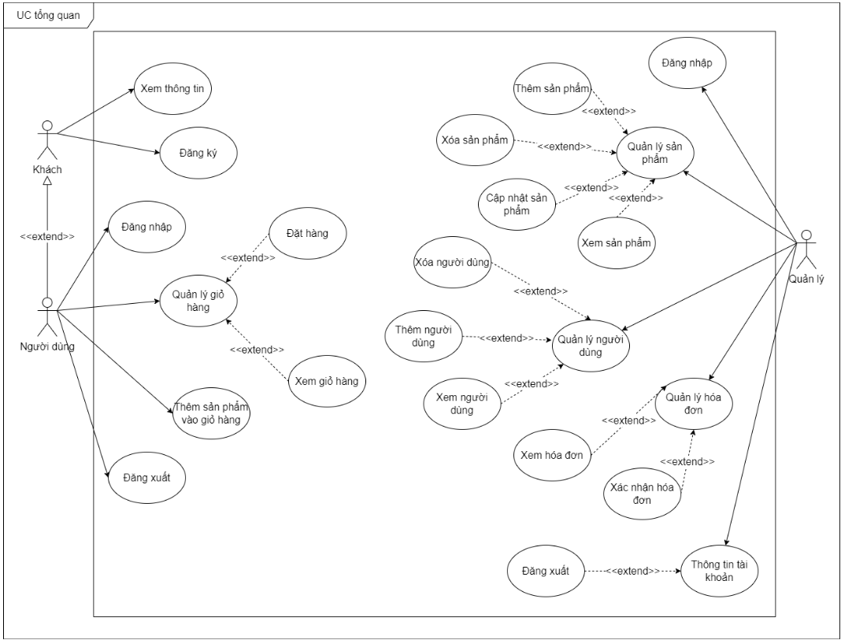

5.2. Biểu đồ hoạt động cho các chức năng

(1). Xem thông tin sản phẩm

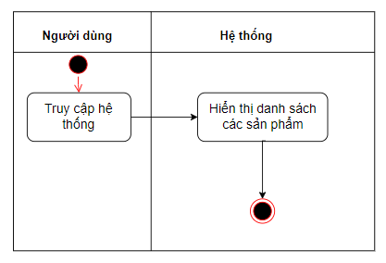

(2). Đăng ký

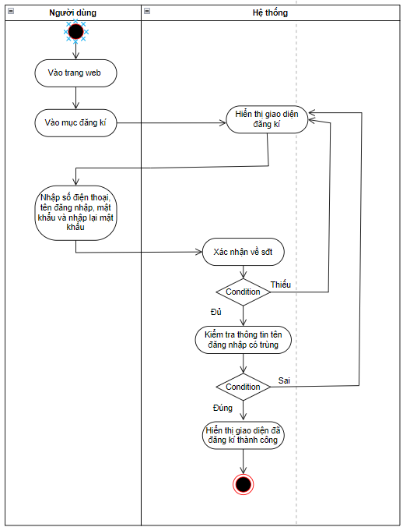

(3). Đăng nhập

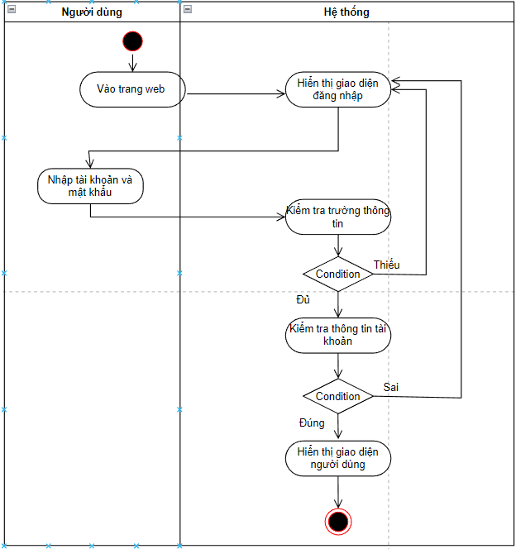

(4). Người dùng đặt hàng

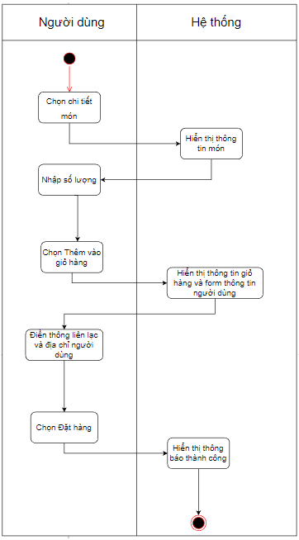

(5). Xem thông tin sản phẩm

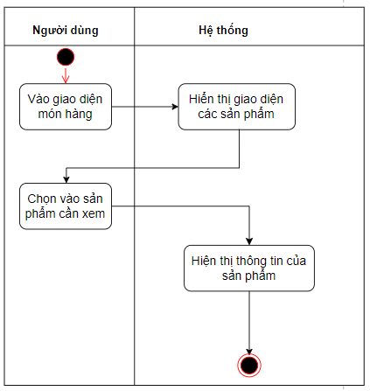

(6). Thêm sản phẩm vào giỏ hàng

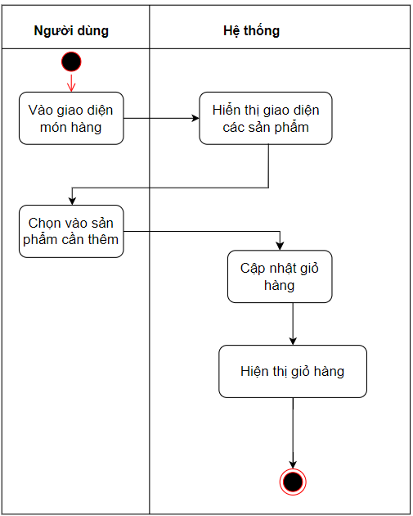

(7)   Người dùng xóa sản phẩm trong giỏ hàng

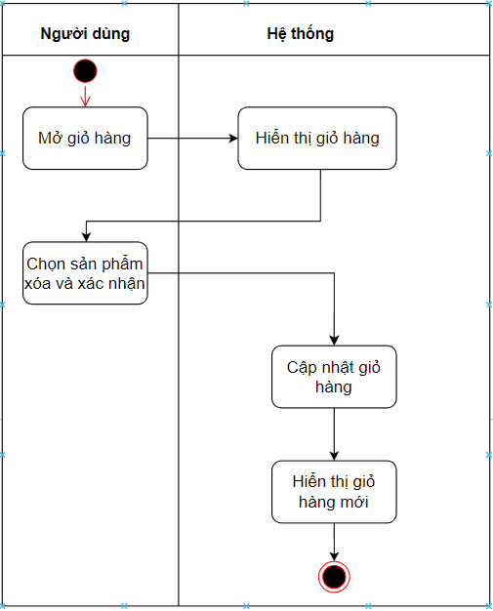

(8) Quản lý xem thông tin sản phẩm

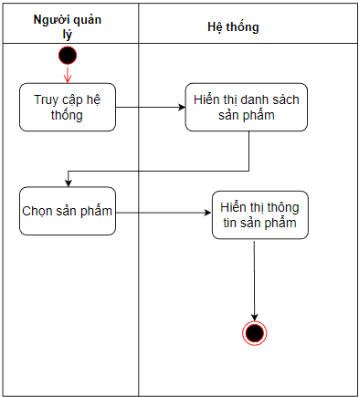

(9). Thêm sản phẩm

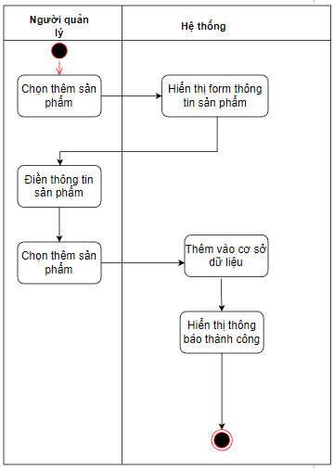

(10). Quản lý xóa sản phẩm

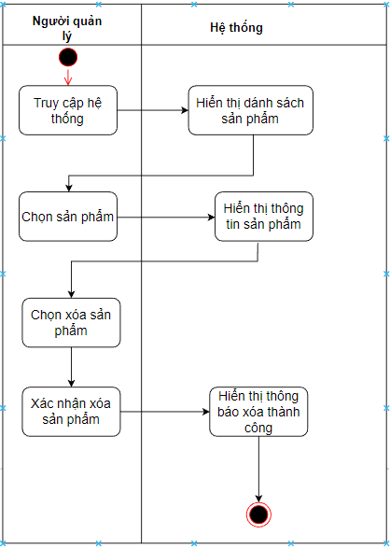

(11). Xác nhận đơn hàng

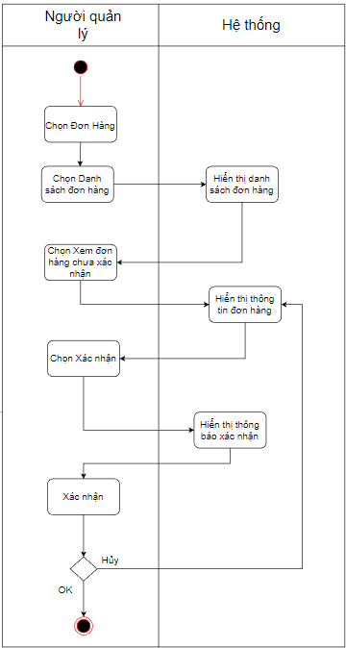

5.3. Đặc tả ca sử dụng

|  |  |  |
| --- | --- | --- |
| Tên ca sử dụng: Xem thông tin sản phẩm | ID: 1 | Mức quan trọng: Cao |
| Tác nhân chính: Khách hàng | Loại ca sử dụng: Chi tiết, thiết yếu | |
| Các bên liên quan và mối quan tâm:   * Khách hàng mong muốn xem rõ về thông tin của sản phẩm | | |
| Mô tả ngắn gọn: Ca sử dụng này mô tả hoạt động trình bày ra chi tiết rõ nhất của các thông tin của sản phẩm | | |
| Kích hoạt:            Loại: | | |
| Các mối liên hệ:               Tương tác: Khách hàng               Bao gồm:               Mở rộng:               Khái quát hóa: | | |
| Luồng sự kiện thông thường:  Khách hàng truy cập vào website  Hệ thống hiển thị danh sách các thông tin của sản phẩm mà họ có | | |
| Các luồng con: | | |
| Các luồng ngoại lệ và tương đương  Luồng tương đương | | |

|  |  |  |
| --- | --- | --- |
| Tên ca sử dụng: Đăng ký | ID: 2 | Mức quan trọng: Cao |
| Tác nhân chính: Khách hàng | Loại ca sử dụng: Chi tiết, thiết yếu | |
| Các bên liên quan và mối quan tâm:   * Khách hàng mong muốn có 1 tài khoản để có thể đặt món * Hệ thống ghi nhận tài khoản của khách hàng | | |
| Mô tả ngắn gọn: Ca sử dụng này mô tả hoạt động tạo tài khoản cho khách hàng nào chưa có tài khoản | | |
| Kích hoạt:            Loại: | | |
| Các mối liên hệ:               Tương tác: Khách hàng               Bao gồm:               Mở rộng:               Khái quát hóa: | | |
| Luồng sự kiện thông thường:  1. Khách hàng sẽ phải nhập các yêu cầu của trang web để tạo tài khoản  2. Hệ thống sẽ kiểm tra xem các điều kiện của tài khoản đã hợp lệ chưa  3. Hệ thống gửi xác nhận cho người dùng | | |
| Các luồng con:  3.1**.** Nếu thành công thì sẽ sẽ gửi thông báo đến màn hình là “đã tạo thành công tài khoản mới”  3.2. Nếu không thì khác hàng sẽ phải nhập lại để phù hợp với điều kiện của web | | |
| Các luồng ngoại lệ: Thông tin tài khoản không hợp lệ hoặc không đầy đủ | | |

|  |  |  |
| --- | --- | --- |
| Tên ca sử dụng: Đăng nhập | ID: 3 | Mức quan trọng: Cao |
| Tác nhân chính: Người dùng | Loại ca sử dụng: Chi tiết, thiết yếu | |
| Các bên liên quan và mối quan tâm:   * Người dùng mong đăng nhập vào hệ thống | | |
| Mô tả ngắn gọn: Ca sử dụng này mô tả hoạt động đăng nhập của khách hàng | | |
| Kích hoạt:            Loại: | | |
| Các mối liên hệ:               Tương tác: Khách hàng               Bao gồm:               Mở rộng:               Khái quát hóa: | | |
| Luồng sự kiện thông thường:  1. Khách hàng nhập tên tài khoản và mật khẩu của khách hàng  2. Nếu tên đăng nhập và mật khẩu đúng thì hệ thống hiển thị trang chủ đã đăng nhập  3. Hệ thống gửi lại xác nhận cho người dùng | | |
| Các luồng con:  3.1.  Nếu sai thì hệ thống sẽ thông báo tên đăng nhập hoặc mật khẩu sai  3.2. Nếu hợp lệ thì sẽ chuyển về trang chủ | | |
| Các luồng ngoại lệ và tương đương  Luồng tương đương | | |

|  |  |  |
| --- | --- | --- |
| Tên ca sử dụng: Đặt hàng | ID: 4 | Mức quan trọng: Cao |
| Tác nhân chính: Người dùng | Loại ca sử dụng: Chi tiết, thiết yếu | |
| Các bên liên quan và mối quan tâm:   * Khách hàng muốn chốt đơn hàng và yêu cầu đặt hàng | | |
| Mô tả ngắn gọn: Ca sử dụng này mô tả hoạt động đặt hàng của người dùng | | |
| Kích hoạt:  Người dùng yêu cầu đặt hàng            Loại: | | |
| Các mối liên hệ:               Tương tác: Người dùng               Bao gồm:               Mở rộng:               Khái quát hóa: | | |
| Luồng sự kiện thông thường:  1. Người dùng đăng nhập  2. Người dùng lựa chọn đầy đủ các sản phẩm mình cần  3. Người dùng chọn đặt hàng  4. Hiển thị thông báo đặt hàng thành công | | |
| Các luồng con: | | |
| Các luồng ngoại lệ và tương đương  Luồng tương đương | | |

|  |  |  |
| --- | --- | --- |
| Tên ca sử dụng: Xem món ăn | ID: 5 | Mức quan trọng: Cao |
| Tác nhân chính: Người dùng | Loại ca sử dụng: Chi tiết, thiết yếu | |
| Các bên liên quan và mối quan tâm:   * Người dùng muốn xem danh sách món ăn của cửa hàng | | |
| Mô tả ngắn gọn: Ca sử dụng này mô tả hoạt động người dùng muốn xem món ăn của nhà hàng | | |
| Kích hoạt:  Người dùng đăng nhập            Loại: | | |
| Các mối liên hệ:               Tương tác: Người dùng               Bao gồm:               Mở rộng:               Khái quát hóa: | | |
| Luồng sự kiện thông thường:  1. Người dùng đăng nhập  2. Các món ăn được hiển thị | | |
| Các luồng con: | | |
| Các luồng ngoại lệ và tương đương  Luồng tương đương | | |

|  |  |  |
| --- | --- | --- |
| Tên ca sử dụng: Thêm món ăn | ID: 6 | Mức quan trọng: Cao |
| Tác nhân chính: Người dùng | Loại ca sử dụng: Chi tiết, thiết yếu | |
| Các bên liên quan và mối quan tâm:   * Người dùng muốn thêm một món ăn vào giỏ hàng | | |
| Mô tả ngắn gọn: Ca sử dụng này mô tả hoạt động người dùng thêm món ăn vào giỏ hàng của họ | | |
| Kích hoạt:  Người dùng đăng nhập và mua hàng            Loại: | | |
| Các mối liên hệ:               Tương tác: Người dùng               Bao gồm:               Mở rộng:               Khái quát hóa: | | |
| Luồng sự kiện thông thường:  1. Người dùng đăng nhập  2. Người dùng chọn sản phẩm  3. Sản phẩm được lưu vào giỏ hàng tạm thời | | |
| Các luồng con:     Xem món ăn | | |
| Các luồng ngoại lệ và tương đương  Luồng tương đương | | |

|  |  |  |
| --- | --- | --- |
| Tên ca sử dụng: Xóa món ăn | ID: 7 | Mức quan trọng: Cao |
| Tác nhân chính: Người dùng | Loại ca sử dụng: Chi tiết, thiết yếu | |
| Các bên liên quan và mối quan tâm:   * Người dùng muốn xóa một món ăn khỏi giỏ hàng của mình | | |
| Mô tả ngắn gọn: Ca sử dụng này mô tả hoạt động xóa món ăn khỏi giỏ hàng của người dùng | | |
| Kích hoạt:  người dùng lựa chọn loại bỏ bớt món ăn            Loại: | | |
| Các mối liên hệ:               Tương tác: Người dùng               Bao gồm:               Mở rộng:               Khái quát hóa: | | |
| Luồng sự kiện thông thường:  1. Người dùng đăng nhập  2. Người dùng vào giỏ hàng  3. Người dùng lựa chọn sản phẩm cần xóa  4. Người dùng xác nhận xóa sản phẩm | | |
| Các luồng con:      Xem món ăn      Thêm sản phẩm | | |
| Các luồng ngoại lệ:  Người dùng muốn xóa sản phẩm nhưng chưa có sản phẩm nào trong giỏ hàng thì yêu cầu sẽ bị từ chối | | |

|  |  |  |
| --- | --- | --- |
| Tên ca sử dụng: Xem thông tin sản phẩm | ID: 8 | Mức quan trọng: Cao |
| Tác nhân chính: Quản lý | Loại ca sử dụng: Chi tiết, thiết yếu | |
| Các bên liên quan và mối quan tâm:   * Quản lý | | |
| Mô tả ngắn gọn: Ca sử dụng này mô tả hoạt động xem thông tin danh sách sản phẩm của quản lý | | |
| Kích hoạt:  Quản lý đăng nhập            Loại: | | |
| Các mối liên hệ:               Tương tác: Quản lý               Bao gồm:               Mở rộng:               Khái quát hóa: | | |
| Luồng sự kiện thông thường:  1. Quản lý đăng nhập  2. Quản lý mở danh sách đơn hàng  3. Danh sách đơn hàng hiện ra | | |
| Các luồng con: | | |
| Các luồng ngoại lệ và tương đương  Luồng tương đương | | |

|  |  |  |
| --- | --- | --- |
| Tên ca sử dụng: Thêm sản phẩm | ID: 9 | Mức quan trọng: Cao |
| Tác nhân chính: Quản lý | Loại ca sử dụng: Chi tiết, thiết yếu | |
| Các bên liên quan và mối quan tâm:   * Quản lý muốn thêm một sản phẩm khỏi website của cửa hàng | | |
| Mô tả ngắn gọn: Ca sử dụng này mô tả hoạt động thêm sản phẩm của quản lý | | |
| Kích hoạt:  Quản lý yêu cầu thêm sản phẩm            Loại: | | |
| Các mối liên hệ:               Tương tác: Quản lý               Bao gồm:               Mở rộng:               Khái quát hóa: | | |
| Luồng sự kiện thông thường:  1. Quản lý đăng nhập  2. Quản lý mở danh sách sản phẩm  3. Quản lý lựa chọn thêm sản phẩm  4. Quản lý điền thông tin sản phẩm mới  4. Quản lý xác nhận thêm | | |
| Các luồng con: | | |
| Các luồng ngoại lệ và tương đương  Luồng tương đương | | |

|  |  |  |
| --- | --- | --- |
| Tên ca sử dụng: Xóa sản phẩm | ID: 10 | Mức quan trọng: Cao |
| Tác nhân chính: Quản lý | Loại ca sử dụng: Chi tiết, thiết yếu | |
| Các bên liên quan và mối quan tâm:   * Quản lý muốn xóa một mặt hàng khỏi website của cửa hàng | | |
| Mô tả ngắn gọn: Ca sử dụng này mô tả hoạt động xóa sản phẩm của quản lý | | |
| Kích hoạt:  Quản lý yêu cầu xóa sản phẩm            Loại: | | |
| Các mối liên hệ:               Tương tác: Quản lý               Bao gồm:               Mở rộng:               Khái quát hóa: | | |
| Luồng sự kiện thông thường:  1. Quản lý đăng nhập  2. Quản lý mở danh sách sản phẩm  3. Quản lý lựa chọn sản phẩm xóa  4. Quản lý xác nhận xóa | | |
| Các luồng con: | | |
| Các luồng ngoại lệ và tương đương  Luồng tương đương | | |

|  |  |  |
| --- | --- | --- |
| Tên ca sử dụng: Xác nhận đơn hàng | ID: 11 | Mức quan trọng: Cao |
| Tác nhân chính: Quản lý | Loại ca sử dụng: Chi tiết, thiết yếu | |
| Các bên liên quan và mối quan tâm:   * Quản lý muốn sử dụng các đơn hàng khách đã đặt | | |
| Mô tả ngắn gọn: Ca sử dụng này mô tả hoạt động xác nhận đơn của Quản lý | | |
| Kích hoạt:  Quản lý mở danh sách đơn hàng | | |
| Các mối liên hệ:               Tương tác: Quản lý               Bao gồm:               Mở rộng:               Khái quát hóa: | | |
| Luồng sự kiện thông thường:  1. Quản lý đăng nhập  2. Quản lý yêu cầu xác nhận đơn hàng  3. Quản lý chọn đơn hàng  4. Quản lý xác nhận | | |
| Các luồng con: | | |
| Các luồng ngoại lệ và tương đương  Luồng tương đương | | |

5.4. Biểu đồ giao tiếp

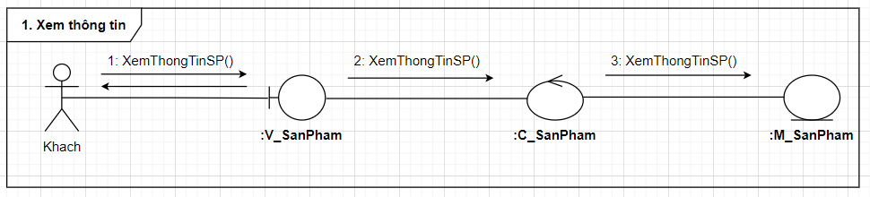

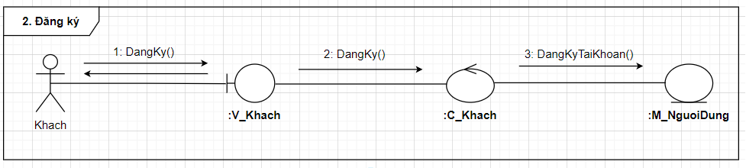

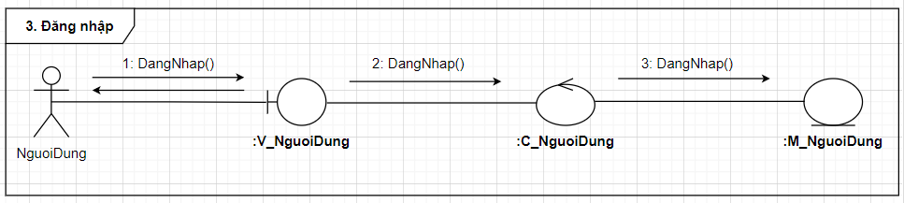

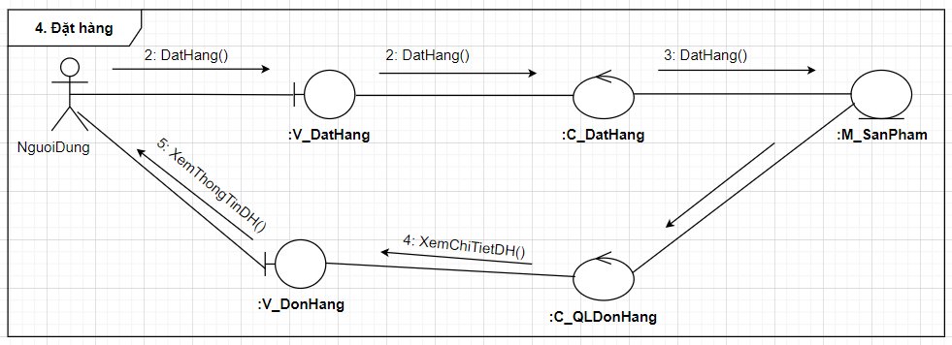

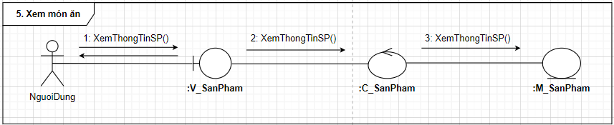

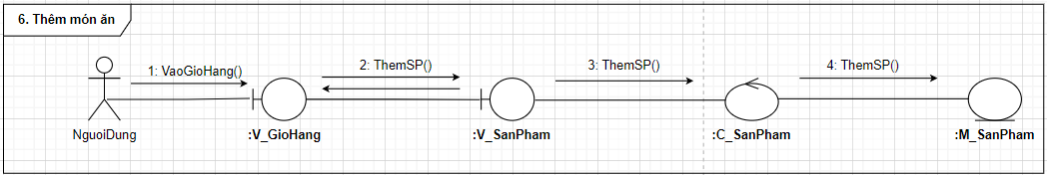

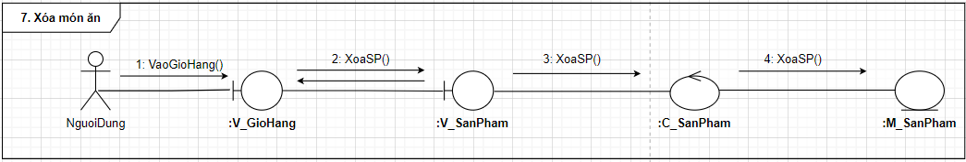

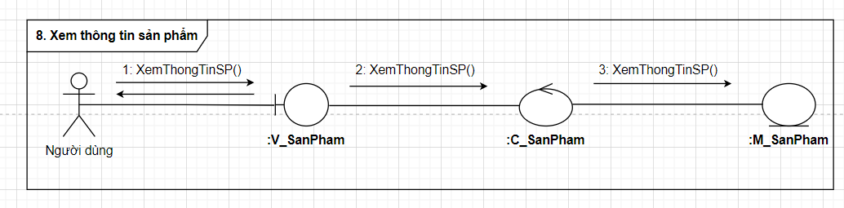

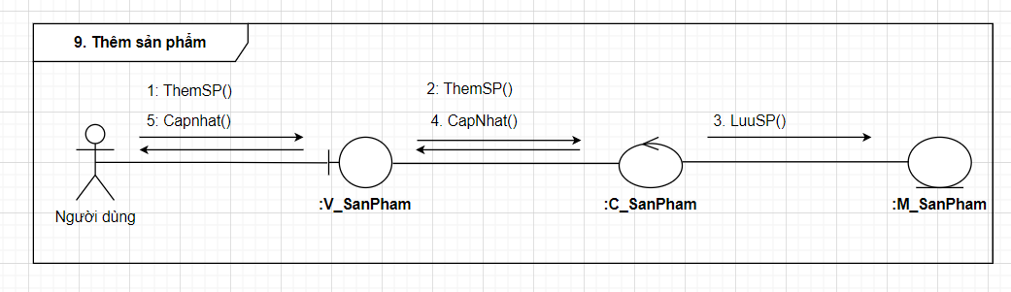

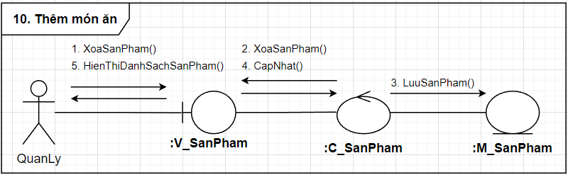

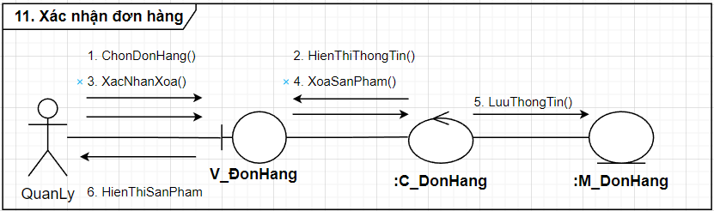

5.5. Biểu đồ trình tự

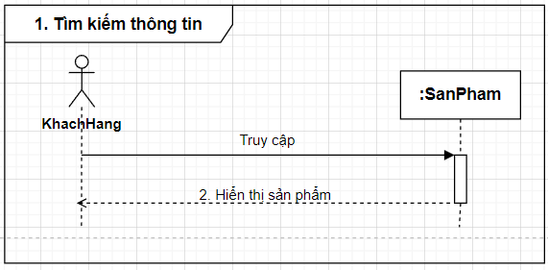

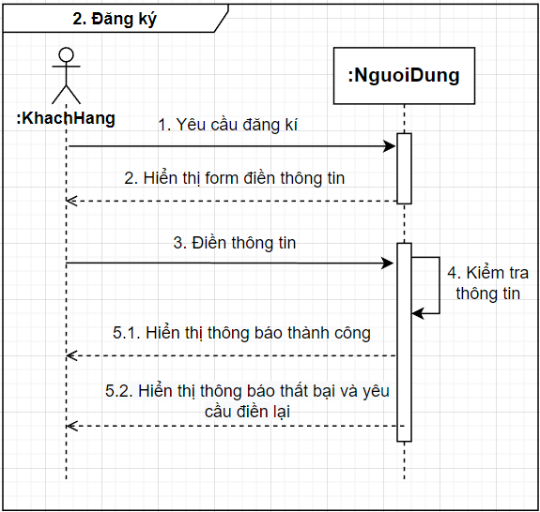

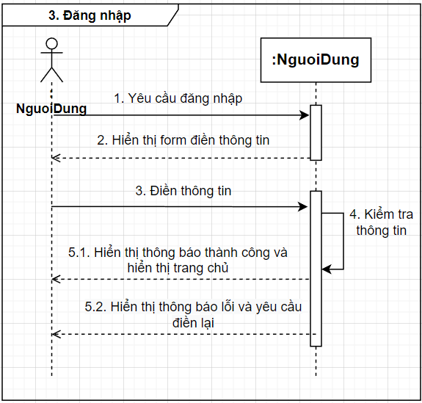

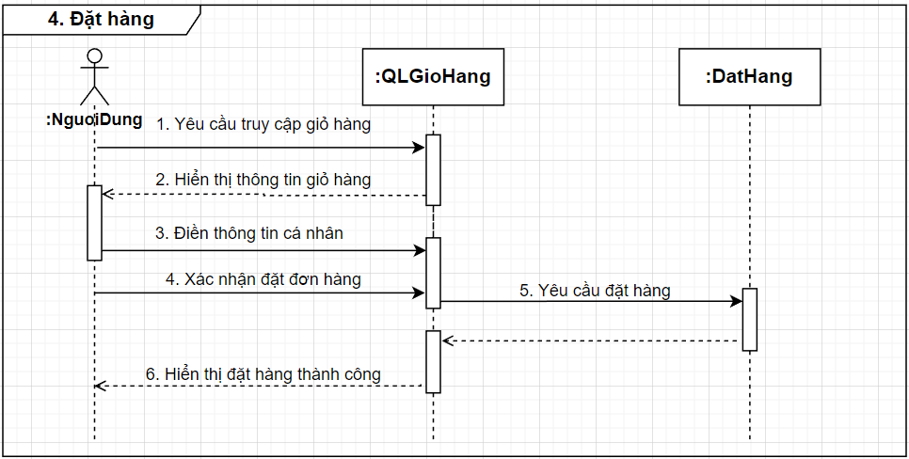

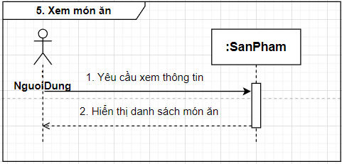

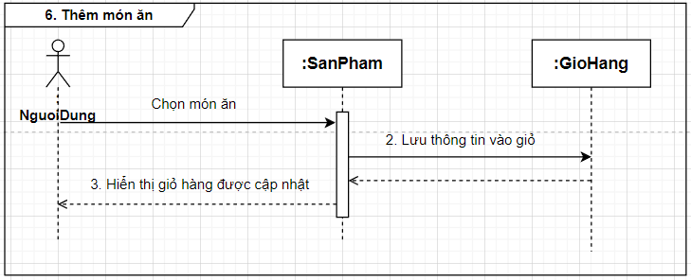

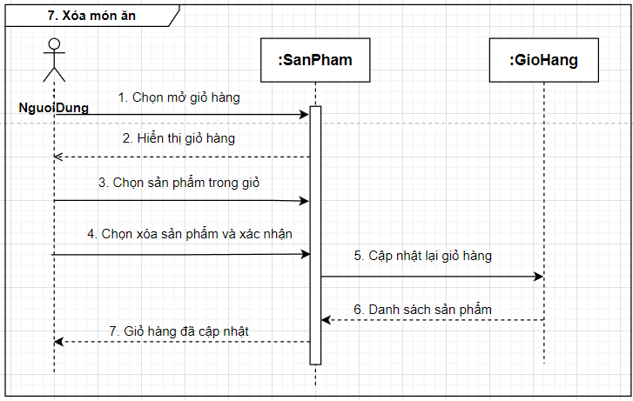

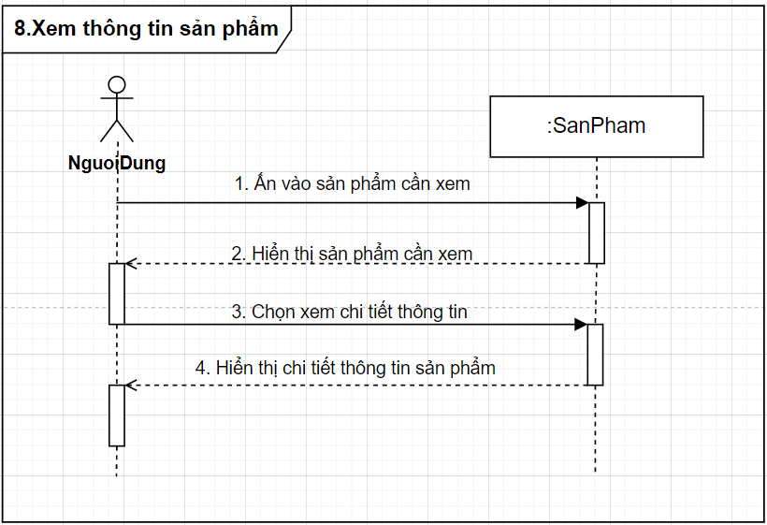

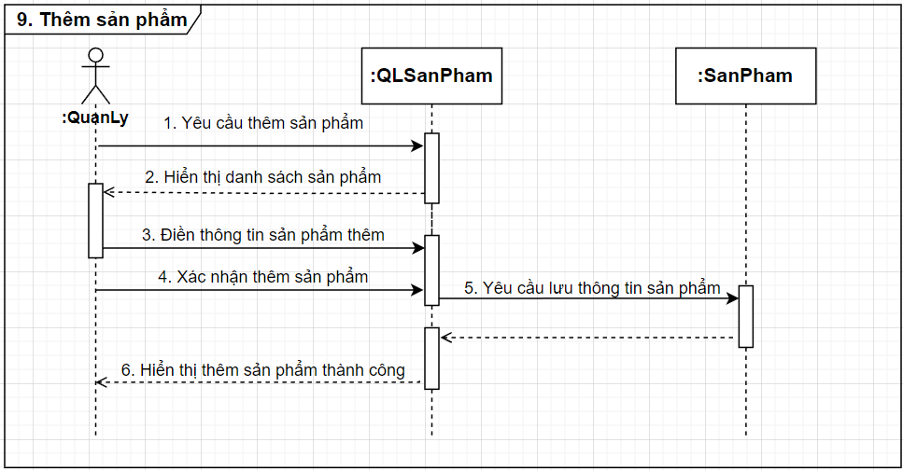

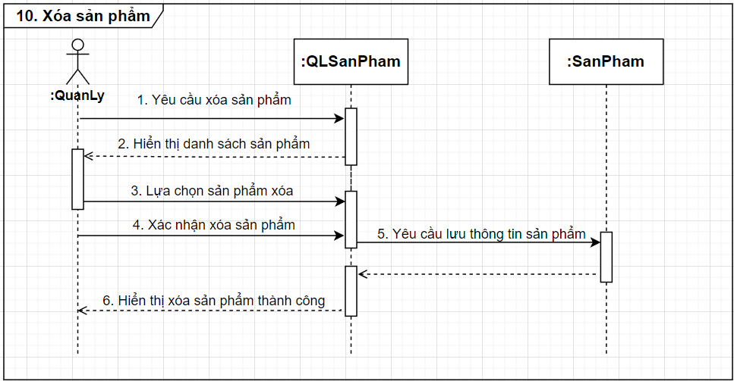

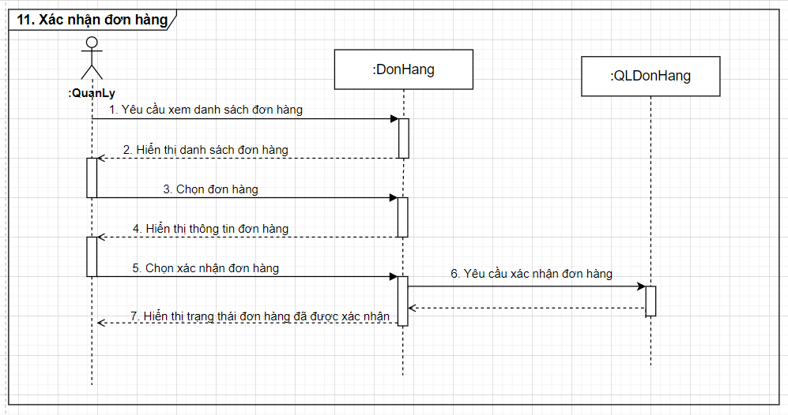

5.6. Biểu đồ lớp

